2017- 2018
YILLIK
FAALİYET PLANI

T.C.
BUCA KAYMAKAMLIĞI
Ege İhracatçı Birlikleri Ortaokulu Müdürlüğü

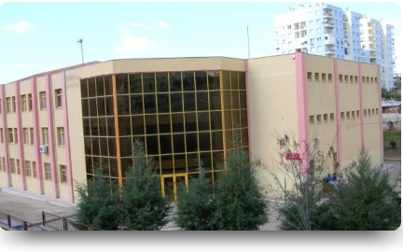
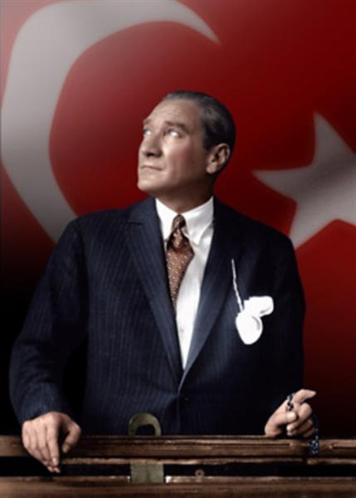
“Çalışmadan, yorulmadan, üretmeden, rahat yaşamak isteyen toplumlar, önce haysiyetlerini, sonra hürriyetlerini ve daha sonrada istiklal ve istikballerini kaybederler”.

Mustafa Kemal ATATÜRK

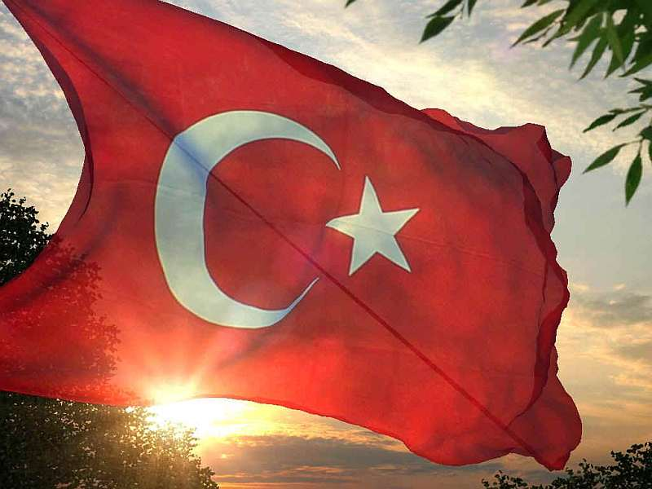
İSTİKLAL MARŞI
Korkma, sönmez bu şafaklarda yüzen al sancak; Sönmeden yurdumun üstünde tüten en son ocak.  O benim milletimin yıldızıdır, parlayacak;  O benimdir, o benim milletimindir ancak.  Çatma, kurban olayım, çehreni ey nazlı hilâl!  Kahraman ırkıma bir gül! Ne bu şiddet, bu celâl?  Sana olmaz dökülen kanlarımız sonra helâl...  Hakkıdır, Hakk’a tapan, milletimin istiklâl!  Ben ezelden beridir hür yaşadım, hür yaşarım.  Hangi çılgın bana zincir vuracakmış? Şaşarım!  Kükremiş sel gibiyim, bendimi çiğner, aşarım.  Yırtarım dağları, enginlere sığmam, taşarım.  Garbın afakını sarmışsa çelik zırhlı duvar,  Benim iman dolu göğsüm gibi serhaddım var.  Ulusun, korkma! Nasıl böyle bir imanı boğar,  “Medeniyet!” dediğin tek dişi kalmış canavar?  Arkadaş! Yurduma alçakları uğratma, sakın.  Siper et gövdeni, dursun bu hayâsızca akın.  Doğacaktır sana va’dettiği günler Hakk’ın...  Kim bilir, belki yarın, belki yarından da yakın. | Bastığın yerleri “toprak!” diyerek geçme, tanı:  Düşün altındaki binlerce kefensiz yatanı.  Sen şehit oğlusun, incitme, yazıktır, atanı:  Verme, dünyaları alsan da, bu cennet vatanı.  Kim bu cennet vatanın uğruna olmaz ki feda?  Şüheda fışkıracak toprağı sıksan, şüheda!  Canı, cananı, bütün varımı alsın da Huda,  Etmesin tek vatanımdan beni dünyada cüda.  Ruhumun senden, İlâhî, şudur ancak emeli:  Değmesin mabedimin göğsüne namahrem eli.  Bu ezanlar ki şahadetleri dinin temeli-  Ebedî yurdumun üstünde benim inlemeli.  O zaman vecd ile bin secde eder-varsa-taşım,  Her cerihamdan, ilâhî, boşanıp kanlı yaşım,  Fışkırır ruh-ı mücerret gibi yerden naşım;  O zaman yükselerek arşa değer belki başım.  Dalgalan sen de şafaklar gibi ey şanlı hilâl!  Olsun artık dökülen kanlarımın hepsi helâl.  Ebediyen sana yok, ırkıma yok izmihlâl:  Hakkıdır, hür yaşamış, bayrağımın hürriyet;  Hakkıdır, Hakk’a tapan, milletimin istiklâl.  Mehmet Akif ERSOY

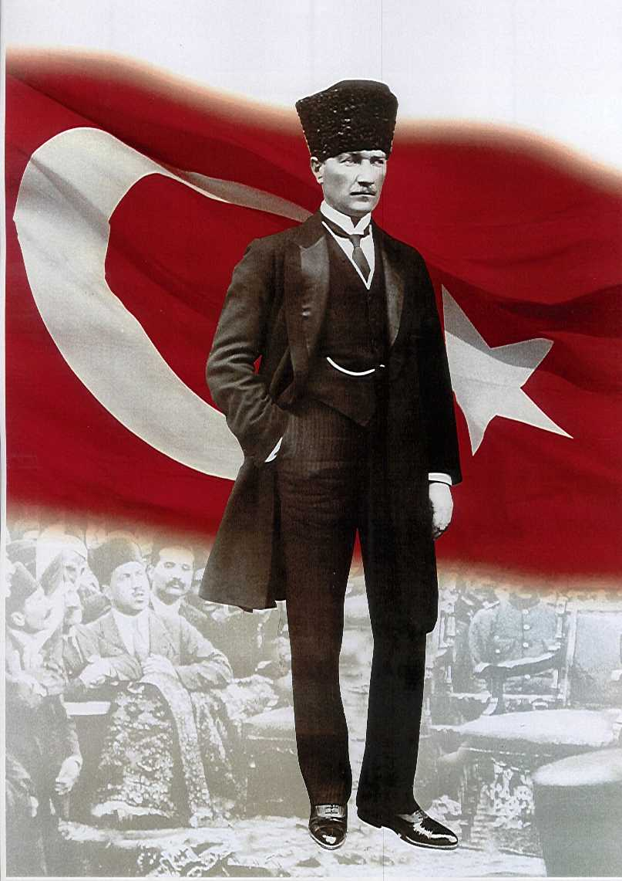

ATATÜRK’ÜN GENÇLİĞE HİTABESİ
Ey Türk gençliği! Birinci vazifen, Türk istiklâlini, Türk cumhuriyetini, ilelebet, muhafaza ve müdafaa etmektir.
Mevcudiyetinin ve istikbalinin yegâne temeli budur. Bu temel, senin, en kıymetli hazinendir. İstikbalde dahi, seni, bu hazineden, mahrum etmek isteyecek, dâhilî ve haricî, bedhahların olacaktır. Bir gün, istiklâl ve cumhuriyeti müdafaa mecburiyetine düşersen, vazifeye atılmak için, içinde bulunacağın vaziyetin imkân ve şeraitini düşünmeyeceksin! Bu imkân ve şerait, çok nâmüsait bir mahiyette tezahür edebilir. İstiklâl ve cumhuriyetine kastedecek düşmanlar, bütün dünyada emsali görülmemiş bir galibiyetin mümessili olabilirler. Cebren ve hile ile aziz vatanın, bütün kaleleri zapt edilmiş, bütün tersanelerine girilmiş, bütün orduları dağıtılmış ve memleketin her köşesi bilfiil işgal edilmiş olabilir. Bütün bu şeraitten daha elîm ve daha vahim olmak üzere, memleketin dâhilinde, iktidara sahip olanlar gaflet ve dalâlet ve hattâ hıyanet içinde bulunabilirler. Hattâ bu iktidar sahipleri şahsî menfaatlerini, müstevlilerin siyasî emelleriyle tevhit edebilirler. Millet, fakr u zaruret içinde harap ve bîtap düşmüş olabilir.
Ey Türk istikbalinin evlâdı! İşte, bu ahval ve şerait içinde dahi, vazifen; Türk istiklâl ve cumhuriyetini kurtarmaktır! Muhtaç olduğun kudret, damarlarındaki asîl kanda, mevcuttur!

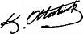
Mustafa Kemal ATATÜRK

SUNUŞ
Geçmişten günümüze gelirken var olan yaratıcılığın getirdiği teknolojik ve sosyal anlamda gelişmişliğin ulaştığı hız, artık kaçınılmazları da önümüze sererek kendini göstermektedir. Güçlü ekonomik ve sosyal yapı, güçlü bir ülke olmanın ve tüm değişikliklerde dimdik ayakta durabilmenin kaçınılmazlığı da oldukça büyük önem taşımaktadır. Gelişen ve sürekliliği izlenebilen, bilgi ve planlama temellerine dayanan güçlü bir yaşam standardı ve ekonomik yapı; stratejik amaçlar, hedefler ve planlanmış zaman diliminde gerçekleşecek uygulama faaliyetleri ile (STRATEJİK PLAN) oluşabilmektedir.
Okulumuz, daha iyi bir eğitim seviyesine ulaşmak düşüncesiyle sürekli yenilenmeyi ve kalite kültürünü kendisine ilke edinmeyi amaçlamaktadır. Kalite kültürü oluşturmak için eğitim ve öğretim başta olmak üzere insan kaynakları ve kurumsallaşma, sosyal faaliyetler, alt yapı, toplumla ilişkiler ve kurumlar arası ilişkileri kapsayan 2015–2019 stratejik planı hazırlanmıştır.
Büyük önder Atatürk’ü örnek alan bizler; çağa uyum sağlamış, çağı yönlendiren gençler yetiştirmek için kurulan okulumuz, geleceğimiz teminatı olan öğrencilerimizi daha iyi imkânlarla yetişip, düşünce ufku ve yenilikçi ruhu açık Türkiye Cumhuriyetinin çıtasını daha yükseklere taşıyan, cumhuriyete ve halkın iradesine kast etme süreci olan 15 Temmuz darbe kalkışmasını anlayan bireyler olması için öğretmenleri ve idarecileriyle özverili bir şekilde tüm azmimizle çalışmaktayız.
Planın hazırlanmasında emeği geçen Strateji Yönetim Ekibi’ne ve öğretmen, öğrenci ve velilerimize teşekkür ederim.

Murat İPEK
Okul Müdürü

İÇİNDEKİLER
KONULAR | SAYFA
ÖNSÖZ | 6
GİRİŞ | 8
BÖLÜM 1 | 9
BÖLÜM 2 | 13
BÖLÜM 3 | 15

İLİ: İZMİR |  |  | İLÇESİ: Buca
OKULUN ADI: Ege İhracatçı Birlikleri Ortaokulu
OKULA İLİŞKİN GENEL BİLGİLER |  |  | PERSONEL İLE İLGİLİ BİLGİLER
Okul Adresi: Kuruçeşme Mahallesi 203/37 Sk. No: 12 |  |  | KURUMDA ÇALIŞAN PERSONEL SAYISI | Sayıları
 |  |  |  | Erkek | Kadın
Okul Telefonu | 0232 453 08 22 |  | Yönetici | 2 | 2
Faks | 0232 453 18 21 |  | Sınıf öğretmeni | - | -
Elektronik Posta Adresi | 976638@meb.k12.tr |  | Branş Öğretmeni
Web sayfa adresi | http://eibo.meb.k12.tr |  | Rehber Öğretmen | - | 3
Öğretim Şekli | Normal  ( ) | İkili  (X) | Memur | 1 | -
Okulun Hizmete Giriş Tarihi | 1999 |  | Yardımcı Personel | 2 | 2
Kurum Kodu | 976638 |  | Toplam
OKUL VE BİNA DONANIM BİLGİLERİ
Toplam Derslik Sayısı | 18 |  | Kütüphane | Var  ( ) | Yok  ( X )
Kullanılan Derslik Sayısı | 18 |  | Çok Amaçlı Salon | Var  ( X ) | Yok  ( )
İdari Oda Sayısı | 2 |  | Çok Amaçlı Saha | Var  ( ) | Yok  ( )
Fen Laboratuvarı Sayısı | 1
Bilgisayar Laboratuvarı Sayısı | 1
İş atölyesi | 1

BİRİNCİ BÖLÜM
GENEL BİLGİLER
KURUM İÇİ ANALİZ

Organizasyon Yapısı

İnsan Kaynakları

Kurumdaki Mevcut Personel
Sıra | Görevi | Norm | Mevcut | Erkek | Kadın | Toplam | Lisans | Y.Lisans | Doktora
 | Müdür | 1 | 1 | 1 | - | 1 | 1 | - | -
 | Müdür Yrd. | 3 | 2 | 1 | 1 | 2 | 2 | - | -
 | Sınıf Öğretmeni | 0 | 0 | - | - | - | - | - | -
 | Türkçe Öğretmeni | 11 | 10 | 0 | 10 | 10 | 10 | - | -
 | Matematik Öğretmeni | 9 | 9 | 3 | 6 | 9 | 9 | - | -
 | Fen Bilgisi Öğretmeni | 7 | 7 | 1 | 6 | 7 | 7 | - | -
 | Sosyal Bilgiler Öğrt | 4 | 4 | 1 | 3 | 4 | 4 | - | -
 | Yabancı Dil | 7 | 7 | - | 7 | 7 | 7 | - | -
 | Din K.AhBilg | 4 | 2 | 1 | 1 | 2 | 2 | - | -
 | Görsel Snt. | 2 | 2 | - | 2 | 2 | 2 | - | -
 | Müzik | 2 | 3 | 1 | 2 | 3 | 3 | - | -
 | Beden Eğt. | 5 | 5 | 2 | 3 | 5 | 5 | - | -
 | Tek.Tasarım | 4 | 4 | 2 | 2 | 4 | 4 | - | -
 | Bilişim Tek | 2 | 2 | - | 2 | 2 | 1 | 1 | -
 | Rehber Öğretmen | 3 | 3 | - | 3 | 3 | 2 | 1 | -
Destek Personele (Hizmetli- Memur) İlişkin Bilgiler:
Kurumdaki Mevcut Hizmetli/Memur Sayısı:
 | Görevi | Erkek |  | Kadın | Eğitim Durumu | Hizmet Yılı | Toplam
1 | Memur |  | 1 | - | Lisans |  | 1
2 | Hizmetli |  | 2 | 1 | -
3
4

Teknolojik Düzey
Okul/Kurumun Mevcut Teknolojik Altyapısı:
Araç-Gereçler | 2015 | İhtiyaç
Bilgi Teknoloji Sınıfı Sayısı | 1 | -
Masaüstü Bilgisayar Sayısı | 30 | -
Dizüstü Bilgisayar sayısı | 4 | -
Projeksiyon sayısı | 2 | -
Televizyon Sayısı | 4 | -
Akıllı Tahta | 22 | -
Yazıcı Sayısı | 5 | -
Tarayıcı Sayısı | 2 | -
Fotokopi Makinesi | 2 | -
Optik Okuyucu | 1 | -
Ses Sistemi | Var | -
Güvenlik Kamerası Sistemi | Var | -
İnternet Bağlantısı | Var | -
Web Sitesi | 1 | -

Okulun Fiziki Altyapısı:
Okulun Fiziki Durumu
Fiziki Mekânın Adı | Sayısı | İhtiyaç | Açıklama
Müdür Odası | 1 | 0
Müdür Başyardımcısı Odası | 0 | 0
Müdür Yardımcısı Odası | 1 | 0
Öğretmenler Odası | 1 | 0
Rehberlik Servisi | 1 | 0
Derslik | 18 | 0
Bilişim Laboratuarı | 1 | 0
Fen Bilimleri Laboratuarı | 1 | 0
Kütüphane | 0 | 1
Zümre öğretmen odası | 0 | 0
Resim Odası | 1 | 0
Müzik Odası | 0 | 1
Ekipman Odası | 0 | 1
Memur odası | 0 | 1
Hizmetliler odası | 1 | 0
Çok amaçlı salon | 1 | 0
Kapalı Spor salonu | 0 | 1
Spor Odası | 1 | 0
Destek Eğitim Odası | 1 | 0
Okul Aile Birliği odası | 1 | 0
Mali Kaynaklar
Okulumuzun mali kaynaklarını genel bütçe, okul aile birliği gelirleri, kantin gelirleri olarak belirlenmiştir.
Okul Kaynak Tablosu:
Kaynaklar | 2016-2017
Okul Aile Birliği ( Kantin Kirası Hariç ) | 80213
Kantin Kirası | 37090
Aktarılan Gelir | 2106
TOPLAM | 119409

Okul Gelir-Gider Tablosu:
YILLAR | 2016-2017
HARCAMA KALEMLERİ | GELİRLER TOPLAMI | GİDER
Temizlik | 118812 | 7494
Kırtasiye |  | 22602,3
Bakım Onarım |  | 22057
Genel gider |  | 468,36
Hizmet alımı |  | 3896
Personel Gideri |  | 17698
Dayanıklı Tüketim Malı |  | 43822
Öğrenci Hane halkı |  | 419,34
Kurumlara elden |  | 355
TOPLAM |  | 118812

İKİNCİ BÖLÜM
PERFORMANS BİLGİLERİ
Misyon, Vizyon, Temel Değerler
MİSYONUMUZ
Biz Hizmetin yürütüldüğü çevrede sürekli değişimi benimseyerek öğrencilerine başarılı ve nitelikli bir eğitim vermek ve Atatürkçü düşünce sistemini davranış haline getirmiş çağdaş, demokratik lider özelliklerine sahip, kendisi, ailesi ve çevresiyle barışık, başkalarıyla iyi ilişkiler kuran, hoşgörülü, paylaşmayı bilen, dürüst, erdemli, mutlu, okuduğu okula bağlı, laik gençler yetiştirmek için varız.
VİZYONUMUZ
Eğitimin her aşamasında teknolojinin sunduğu imkânlarla, modern araç-gereç ve malzemelerle eğitim verilebilen, bilgili becerili ve iyi ahlaka sahip bireyler yetiştirmeyi hedefleyen eğitim öğretim kurumu olmaktır.
TEMEL DEĞERLERİMİZ
- Bütün çalışmalarımızın temeli öğrencilerimizdir.
- “Ben” değil “biz” duygusunun hakim olduğu ortam ve anlayışın gereğine inanırız.
- Türkçenin güzel konuşulması ve yazılması ortak değerimizdir.
- Okul-veli işbirliği sağlanarak, öğrencilerin okulda kazandığı davranışları hayata geçirebilmeleri için çalışılır.
- Okulumuz öğrencilerinin daha iyiye gitmeleri için gereken fedakarlığı yapmak ve bu doğrultuda çalışmak okulumuzun kişiliğini oluşturur.
- Öğrencilerimizi Atatürk’ün çağdaş uygarlık düzeyinin üzerine çıkmayı hedeflediği Türkiye idealine ulaşmayı amaç edinen; demokratik, laik, sosyal bir hukuk devleti olan Türkiye Cumhuriyetinin temel değerlerine ve ülkemizin bölünmez bütünlüğüne inanmış bireyler olarak yetiştirmeyi temel ilke sayarız.
- Okul toplumu olarak mutlulukları paylaşarak çoğaltmak, zorlukları paylaşarak azaltmak temel ilkemizdir.
- Sosyal, kültürel ve sportif faaliyetlerde başarılı bir okul olmak ortak çabamızdır.
- Ahlaki eğitim okulda önemle vurgulanır. Dürüstlük, sorumluluk, samimiyet, karşılıklı saygı her ortamda korunur ve teşvik edilir.
STRATEJİK PLANDA YER ALAN AMAÇ VE HEDEFLER

Stratejik Amaç -1 (TEMA: EĞİTİM ÖĞRETİME ERİŞİMİN ARTTIRILMASI)
Ege İhracatçı Birlikleri Ortaokulu öğrencilerinin akademik başarı seviyelerini arttırmak
Stratejik Hedef -1.1
İlçe sıralamasında ortaokullar arasında ilk 8 okul arasına girmek
Stratejik Hedef -1.2
Merkezi sınavla bir üst kuruma yerleşen öğrenci sayısına göre ilçedeki ortaokullar arasında ilk 8 okul arasına girmek
Stratejik Amaç -2 (TEMA: EĞİTİM ÖĞRETİMDE KALİTE)
Okulumuz öğrencilerine okuma alışkanlığının kazandırılması
Stratejik Hedef -2.1
Öğrencilerin bir yıl içerisinde okudukları kitap sayısının %20 oranında arttırılması
Stratejik Amaç -3 (TEMA: EĞİTİM ÖĞRETİMDE KALİTE)
Öğrencilerimizi kendisi, ailesi ve çevresiyle barışık, başkalarıyla iyi ilişkiler kuran, hoşgörülü, paylaşmayı bilen, dürüst, erdemli bireyler yetiştirmek
Stratejik Hedef -3.1
Okulumuz öğrencilerinin % 35 ‘ne (420 öğrenci) yönelik evrensel temel değerler eğitimi vermek
Stratejik Amaç -4 (TEMA: EĞİTİM ÖĞRETİMDE KALİTE)
Kurumumuzda öğrencilere, velilere ve çalışanlara yönelik sosyal, kültürel, sportif ve bilimsel etkinlikler düzenleyerek eğitim kalitemizi yükseltmek
Stratejik Hedef -4.1
Velilerimize ve öğrencilerimize yönelik il içi ve il dışı her yıl en az 2 faaliyet düzenlenmesi
Stratejik Hedef -4.2
Bilimsel, kültürel, sanatsal ve sportif alanda her yıl en az 4 yarışmaya katılınması
Stratejik Amaç -5 (TEMA: KURUMSAL KAPASİTE)
Okulun donanımı, alt yapı ve fiziksel yapısını geliştirmeye yönelik tedbirler alarak kurumsal kapasitemizi geliştirmek
Stratejik Hedef -5.1
Okulumuz öğrencilerine yönelik spor alanları ile ilgili eksikliklerin giderilmesi (2 oyun alanı çizilmesi,

ÜÇÜNCÜ BÖLÜM

2017-2018 EĞİTİM ÖĞRETİM YILI FAALİYET TABLOLARI

STRATEJİK PLAN 2017-2018 EĞİTİM ÖĞRETİM YILI EYLEM PLANI
TEMA 1 |  |  |  |  | EĞİTİM ÖĞRETİME ERİŞİMİN ARTTIRILMASI
Stratejik Amaç1 |  |  |  |  | Okulumuzun akademik başarısını arttırmak
Stratejik Hedef 1.1  Stratejik Hedef 1.2 |  |  |  |  | İlçe sıralamasında ortaokullar arasında ilk 8ortaokul arasına girmek  Merkezi sınavla bir üst kuruma yerleşen öğrenci sayısına göre ilçedeki ortaokullar arasında ilk 8 okul arasına girmek
 | Hedefin Performans Göstergeleri **** |  |  |  |  |  | 2016- 2017 Mevcut Durum |  | 2017-2018  Hedef |  | İzleme Sonuçları***
 |  |  |  |  |  |  |  |  |  |  | 1.İzleme | Gerçekleşme oranı (%) | 2.İzleme | Gerçekleşme oranı (%)
1 | Merkezi sınavla bir üst kuruma yerleşen öğrenci sayısı |  |  |  |  |  | 221 (TEOG) |  | 20 |  | - | - | - | -
2 | Destekleme ve yetiştirme kurslarına katılım |  |  |  |  |  | 500 |  | 550 |  | 460 | %76 | - | -
FAALİYETLER |  |  | Faaliyetin Mevcut Durumu | Faaliyetin  Performans Hedefi |  | Faaliyetin Başlama ve  Bitiş Tarihi | Faaliyetin Sorumlusu | Tahmini Maliyet |  | Kullanılacak Kaynaklar | Faaliyetle İlgili 1. İzleme dönemi |  | Faaliyetle İlgili 2. İzleme dönemi
Faaliyet 1.1.1 Okulumuzdaki öğrencilere yönelik ücretsiz deneme sınavlarının yapılması |  | Deneme sınavı sayısı | 0 | 4 |  | Kasım 2017  Haziran 2018 | Akademik başarıyı arttırma ekibi | - |  | - | 1.dönem sonu |  | 2.dönem sonu
Faaliyet 1.1.2 Sınav kaygısını azaltmaya yönelik rehberlik çalışmaları |  | Çalışma sayısı | 3 | 10 |  | Eylül 2017  Haziran 2018 |  | - |  | - | 1.dönem sonu |  | 2.dönem sonu
Faaliyet 1.1.3 Bir üst eğitim kurumlarının tanıtılması için gezi, seminer, kurs vb. yapılması |  | Etkinlik sayısı | 0 | 2 |  | Mayıs 2018  Haziran 2018 | Rehberlik servisi ve gönüllü öğretmenler | - |  | - | 1.dönem sonu |  | 2.dönem sonu
Faaliyet 1.1.4 Okulumuz öğrencilerine yönelik yetiştirme kursları açma |  | Kurs açılan ders sayısı | 6 | 6 |  | Ekim 2017-Mayıs 2018 | Okul idaresi | - |  | - | 1.dönem sonu |  | 2.dönem sonu
Faaliyet 1.1.5 Verimli ders çalışma teknikleri ile ilgili öğrencilere rehberlik servisi tarafından eğitim verilmesi |  | Eğitim verilen öğrenci sayısı | 230 | 253

STRATEJİK PLAN 2017-2018 EĞİTİM ÖĞRETİM YILI EYLEM PLANI
TEMA 2 |  |  |  |  |  |  |  |  | EĞİTİM ÖĞRETİMDE KALİTE
Stratejik Amaç 2 |  |  |  |  |  |  |  |  | Okulumuz öğrencilerine kitap okuma alışkanlığının kazandırılması
Stratejik Hedef 2.1 |  |  |  |  |  |  |  |  | Öğrencilerin bir yıl içerisinde okudukları kitap sayısının artırılması (%20)
 |  | Hedefin Performans Göstergeleri **** |  |  |  |  |  |  |  |  |  |  | 2016- 2017 Mevcut Durum |  |  |  | 2017-2018  Hedef |  |  |  | İzleme Sonuçları***
 |  |  |  |  |  |  |  |  |  |  |  |  |  |  |  |  |  |  |  |  | 1.İzleme |  | Gerçekleşme oranı (%) |  | 2.İzleme |  | Gerçekleşme oranı (%)
1 |  | Sınıf kitaplıklarındaki kitap sayısı |  |  |  |  |  |  |  |  |  |  | 0 |  |  |  | 30
2 |  | Öğrencilerin yıl içinde okudukları kitap sayısı ortalaması |  |  |  |  |  |  |  |  |  |  | 3 |  |  |  | 4
FAALİYETLER** |  |  | Faaliyetin Performans Göstergeleri |  | Faaliyetin Mevcut Durumu |  | Faaliyetin  Performans Hedefi |  |  |  | Faaliyetin Başlama ve  Bitiş Tarihi |  | Faaliyetin Sorumlusu |  |  | Tahmini Maliyet |  |  | Kullanılacak Kaynaklar |  | Faaliyetle İlgili 1. İzleme dönemi |  |  |  | Faaliyetle İlgili 2. İzleme dönemi
Faaliyet 2.1.1 Her sınıf düzeyinde öğrenciler seviyelerine uygun kitaplar edinecek, sınıf kitaplığı oluşturulacak. |  |  | Öğrencilerin edindiği kitap sayısı |  | 0 |  | Her öğrencide bir adet |  |  |  | Kasım 2017-  Haziran 2018 |  | Türkçe ve sınıf rehber öğretmenleri |  |  | - |  |  | - |  | 1.dönem sonu |  |  |  | 2.dönem sonu
Faaliyet 2.1.2 Okulun içerisine kitap ağacı yerleştirilerek öğrencilerin bu ağaç üzerine okuduğu kitapla ilgili bilgi yazmaları sağlanacak. |  |  | Ağacın doluluğu |  | 0 |  | Her sınıftan en az bir öğrencinin kitap ağacına katkı sunması |  |  |  | Kasım 2017-  Haziran 2018 |  | OGYE Kitap Okuma Ekibi öğretmenleri |  |  | - |  |  | - |  | 1.dönem sonu |  |  |  | 2.dönem sonu
Faaliyet 2.1.3 Öğrenciler arasında ödüllü kitap okuma yarışması düzenlenmesi |  |  | Öğrencilerin yıl içinde okudukları kitap sayısı ortalaması |  | 3 |  | 4 |  |  |  | Kasım 2017-  Haziran 2018 |  | OGYE Türkçe öğretmenleri |  |  | - |  |  | STK |  | 1.dönem sonu |  |  |  | 2.dönem sonu
Faaliyet 2.1.4 Her gün belirlenen bir ders saatinin ilk 10 dakikasının kitap okumaya ayrılması |  |  | Öğrencilerin yıl içinde okudukları kitap sayısı ortalaması |  | 3 |  | 4 |  |  |  | Kasım 2017-  Haziran 2018 |  | Tüm öğretmenler |  |  | - |  |  | - |  | 1.dönem sonu |  |  |  | 2.dönem sonu
STRATEJİK PLAN 2017-2018 EĞİTİM ÖĞRETİM YILI EYLEM PLANI
TEMA 2 |  |  |  |  |  |  |  | EĞİTİM ÖĞRETİMDE KALİTE
Stratejik Amaç 3 |  |  |  |  |  |  |  | Kendisi, ailesi ve çevresiyle barışık, başkalarıyla iyi ilişkiler kuran, hoşgörülü, paylaşmayı bilen, dürüst, erdemli, sorumluluk sahibi, çalışkan, yardımsever bireyler yetiştirmek.
Stratejik Hedef 3.1 |  |  |  |  |  |  |  | Okulumuz öğrencilerinin % 35 ‘ne (420 öğrenci) yönelik evrensel temel değerler eğitimi vermek
 | Hedefin Performans Göstergeleri |  |  |  |  |  |  |  |  |  |  | 2016- 2017 Mevcut Durum |  |  | 2017-2018  Hedef |  |  |  |  | İzleme Sonuçları***
 |  |  |  |  |  |  |  |  |  |  |  |  |  |  |  |  |  |  |  | 1.İzleme |  | Gerçekleşme oranı (%) |  | 2.İzleme |  | Gerçekleşme oranı (%)
1 | Projede yer alan öğrenci sayısı |  |  |  |  |  |  |  |  |  |  | 490 |  |  | 530
2 | Proje kapsamında görev alan öğrenci sayısı. |  |  |  |  |  |  |  |  |  |  | 15 |  |  | 20
FAALİYETLER** |  |  | Faaliyetin Performans Göstergeleri | Faaliyetin Mevcut Durumu |  | Faaliyetin  Performans Hedefi |  |  |  | Faaliyetin Başlama ve  Bitiş Tarihi |  | Faaliyetin Sorumlusu |  | Tahmini Maliyet |  |  |  | Kullanılacak Kaynaklar |  | Faaliyetle İlgili 1. İzleme dönemi |  |  |  | Faaliyetle İlgili 2. İzleme dönemi
Faaliyet 3.1.1: Belirli bir değer seçilerek bir ay boyunca bu değer ile ilgili bilgilendirme çalışması yapılacaktır.  Ekim-Kasım Doğruluk, dürüstlük  Aralık Yardımseverlik  Ocak-Şubat Saygı  Mart Hoşgörü  Nisan Empati  Mayıs-Haziran Sorumluluk-Çalışkanlık |  |  | *Bilgilendirme yapılan değer sayısı | 6 |  | 6 |  |  |  | Her Ayın 1.haftası |  | Değerler Ekibi  (Ekip Lideri: Burcu ERSOY) |  | - |  |  |  | - |  | 1.dönem sonu |  |  |  | 2.dönem sonu
Faaliyet 3.1.2: Her ay belirlenen değerler ile ilgili sınıf içi bilgilendirme etkinliklerinin yapılması. |  |  | *Yapılan etkinlik sayısı |  |  | 6 |  |  |  | Her ayın 1.haftası |  |  |  | - |  |  |  | - |  | 1.dönem sonu |  |  |  | 2.dönem sonu
Faaliyet 3.1.3: Saygı ve yardımseverlik değerlerini kapsayan kısa film gösterimi hazırlanarak öğrencilere izletilecektir. |  |  | *İzletilecek film sayısı |  |  | *2 |  |  |  | *1.Dönem Aralık ayı  *2.Dönem Şubat ayı |  |  |  | - |  |  |  | - |  | 1.dönem sonu |  |  |  | 2.dönem sonu
Faaliyet 3.1.4: Empati değerine yönelik skeç gösterimi hazırlanacaktır(Diğer değerlere de yer verileciktir) |  |  | *Yapılan skeç sayısı |  |  | 1 |  |  |  | Nisan ayının 2.haftası |  |  |  | - |  |  |  | - |  | 1.dönem sonu |  |  |  | 2.dönem sonu
Faaliyet 3.1.5: Saygı değeri ile ilgili okul merdivenlerine iniş ve çıkış adımlarının yapıştırılacaktır. |  |  | *Yapılan fiziksel değişiklikler |  |  | 1 |  |  |  | Ocak ayının1.haftası |  |  |  | - |  |  |  | - |  | 1.dönem sonu |  |  |  | 2.dönem sonu
Faaliyet 3.1.6: Her ay belirlenen değerler ile ilgili okul panosu hazırlanacaktır. |  |  | *Hazırlanan panolar |  |  | 6 |  |  |  | Her ayın1.haftası |  |  |  | - |  |  |  | - |  | 1.dönem sonu |  |  |  | 2.dönem sonu
Faaliyet 3.1.7: Hoşgörü konulu okul genelinde resim yapma yarışmasının düzenlenmesi |  |  | Yapılan etkinlik sayısı |  |  | 1 |  |  |  | Mart ayının 2.Haftası |  |  |  | - |  |  |  | - |  | 1.dönem sonu |  |  |  | 2.dönem sonu

STRATEJİK PLAN 2017-2018 EĞİTİM ÖĞRETİM YILI EYLEM PLANI
TEMA 2 |  |  |  |  | EĞİTİMDE KALİTE
Stratejik Amaç 4 |  |  |  |  | Kurumumuzda öğrencilere, velilere ve çalışanlara yönelik sosyal, kültürel, sportif ve bilimsel etkinlikler düzenleyerek eğitim kalitemizi yükseltmek
Stratejik Hedef 4.1 |  |  |  |  | Velilerimize ve öğrencilerimize yönelik okul içi ve okul dışı her yıl en az 2 faaliyet düzenlenecek.
 | Hedefin Performans Göstergeleri **** |  |  |  |  |  | 2016- 2017 Mevcut Durum |  | 2017-2018  Hedef |  | İzleme Sonuçları***
 |  |  |  |  |  |  |  |  |  |  | 1.İzleme | Gerçekleşme oranı (%) | 2.İzleme | Gerçekleşme oranı (%)
1 | Sinemaya gitme sayısı |  |  |  |  |  | 0 |  | 1
2 | Düzenlenen futbol turnuvası sayısı |  |  |  |  |  | 1 |  | 1
3 | Farkındalık merkezine düzenlenen gezi sayısı |  |  |  |  |  | 1 |  | 1
4 | Düzenlenen kermes sayısı |  |  |  |  |  | 1 |  | 1
5 | Katılınan ilçe spor turnuvaları sayısı |  |  |  |  |  | 0 |  | 1
6 | Yapılan resim etkinliği sayısı |  |  |  |  |  | 1 |  | 1
FAALİYETLER** |  | Faaliyetin Performans Göstergeleri | Faaliyetin Mevcut Durumu | Faaliyetin  Performans Hedefi |  | Faaliyetin Başlama ve  Bitiş Tarihi | Faaliyetin Sorumlusu | Tahmini Maliyet |  | Kullanılacak Kaynaklar | Faaliyetle İlgili 1. İzleme dönemi |  | Faaliyetle İlgili 2. İzleme dönemi
Okul olarak sinemaya gidilecek |  | Sinemaya gitme sayısı | 0 | 1 |  | Kasım 2017 Kasım 2017 | Sosyal Faaliyetler Ekibi  (Ekip Lider:Gamze T. DABAN) | - |  | Veli-Okul Aile Birliği | 1.dönem sonu |  | 2.dönem sonu
Sınıflar arası futbol turnuvası düzenlenecek |  | Düzenlenen futbol turnuvası sayısı | 0 | 1 |  | Mayıs 2018  Mayıs 2018 |  | - |  | Okul Aile Birliği | 1.dönem sonu |  | 2.dönem sonu
Farkındalık merkezine gezi düzenlenecek |  | Farkındalıkmerkezine düzenlenen gezi sayısı | 1 | 1 |  | Aralık 2017  Aralık 2017 |  | - |  | Okul Aile Birliği | 1.dönem sonu |  | 2.dönem sonu
Kermes düzenlenecek |  | Düzenlenen kermes sayısı | 1 | 1 |  | Mayıs 2018  Mayıs 2018 |  | - |  | Okul Aile Birliği | 1.dönem sonu |  | 2.dönem sonu
Bocce-Dart-Futbol-Futsal ilçe turnuvalarına katılınacak |  | Katılınan ilçe spor turnuvaları sayısı | 0 | 1 |  | İlçe belirleyecek |  | - |  | Okul Aile Birliği | 1.dönem sonu |  | 2.dönem sonu
Okul genelinde resim etkinliği yapılacak |  | Yapılan resim etkinliği sayısı | 0 | 1 |  | Nisan 2018  Nisan 2018 |  | - |  | Veli | 1.dönem sonu |  | 2.dönem sonu

STRATEJİK PLAN 2017-2018 EĞİTİM ÖĞRETİM YILI EYLEM PLANI
TEMA 2 |  |  |  |  | EĞİTİM ÖĞRETİMDE KALİTE
Stratejik Amaç 4 |  |  |  |  | Kurumumuzda öğrencilere, velilere ve çalışanlara yönelik sosyal, kültürel, sportif ve bilimsel etkinlikler düzenleyerek eğitim kalitemizi yükseltmek
Stratejik Hedef 4.2 |  |  |  |  | Bilimsel, kültürel, sanatsal ve sportif alanda her yıl en az 4 yarışmaya katılınması
 | Hedefin Performans Göstergeleri **** |  |  |  |  |  | 2016- 2017 Mevcut Durum |  | 2017-2018  Hedef |  | İzleme Sonuçları***
 |  |  |  |  |  |  |  |  |  |  | 1.İzleme | Gerçekleşme oranı (%) | 2.İzleme | Gerçekleşme oranı (%)
1 | Katıldığımız yarışma sayısı |  |  |  |  |  | 4 |  | 4
2 | Yarışmalara katılan öğrenci sayısı |  |  |  |  |  | 24 |  | 35
4 | Yarışmalarda derece alan öğrenci sayısı |  |  |  |  |  | 3 |  | 5
FAALİYETLER** |  | Faaliyetin Performans Göstergeleri | Faaliyetin Mevcut Durumu | Faaliyetin  Performans Hedefi |  | Faaliyetin Başlama ve  Bitiş Tarihi | Faaliyetin Sorumlusu | Tahmini Maliyet |  | Kullanılacak Kaynaklar | Faaliyetle İlgili 1. İzleme dönemi |  | Faaliyetle İlgili 2. İzleme dönemi
Çeşitli dallarda yarışma ekipleri kurulması sağlanacaktır. |  | Kurulan ekip sayısı | 0 | 1 |  | Kasım 2017-Haziran 2018 | Yarışma Ekibi (Ekip Lideri: Arzu KÖSEOĞLU) | - |  | - | 1.dönem sonu |  | 2.dönem sonu
Müzik, spor, görsel sanatlar, edebiyat ve bilim dalında üstün yetenekli öğrencilerin tespiti için grup oluşturulacaktır |  | Seçilen öğrenci sayısı | 0 | 30 |  | Kasım 2017-Haziran 2018 |  | - |  | - | 1.dönem sonu |  | 2.dönem sonu
Yarışma duyuruları ve sonuçlarının sergilenmesi için bir pano oluşturulacaktır. |  | Oluşturulan pano sayısı | 0 | 1 |  | Kasım 2017-Haziran 2018 |  | - |  | - | 1.dönem sonu |  | 2.dönem sonu
Yarışmalarda ödül alan öğrencilerin ödüllendirilmesi |  | Ödül verilen öğrenci sayısı |  |  |  | Kasım 2017-Haziran 2018 |  | - |  | - | 1.dönem sonu |  | 2.dönem sonu

STRATEJİK PLAN 2016-2017 EĞİTİM ÖĞRETİM YILI EYLEM PLANI
TEMA 3 |  |  |  |  | KURUMSAL KAPASİTE
Stratejik Amaç 5 |  |  |  |  | Okulun donanımı, alt yapı ve fiziksel yapısını geliştirmeye yönelik tedbirler alarak kurumsal kapasitemizi geliştirmek
Stratejik Hedef 5.1  Stratejik Hedef 5.2 |  |  |  |  | Okulumuz öğrencilerine yönelik spor alanları ile ilgili eksikliklerin giderilmesi (2 oyun alanı çizilmesi,)  Derslikleri sıra ve masaların yenilenmesi (18 sınıf)  Okul Panoraması hazırlanması (3 kata)  Branş koridorları oluşturma (3 katta her bölüme)
 | Hedefin Performans Göstergeleri **** |  |  |  |  |  | 2015- 2016 Mevcut Durum |  | 2016-2017  Hedef |  | İzleme Sonuçları***
 |  |  |  |  |  |  |  |  |  |  | 1.İzleme | Gerçekleşme oranı (%) | 2.İzleme | Gerçekleşme oranı (%)
1 | Çizilen oyun alanı sayısı |  |  |  |  |  | 4 |  | 6
FAALİYETLER** |  | Faaliyetin Performans Göstergeleri | Faaliyetin Mevcut Durumu | Faaliyetin  Performans Hedefi |  | Faaliyetin Başlama ve  Bitiş Tarihi | Faaliyetin Sorumlusu | Tahmini Maliyet |  | Kullanılacak Kaynaklar | Faaliyetle İlgili 1. İzleme dönemi |  | Faaliyetle İlgili 2. İzleme dönemi
Faaliyet 5.1.1:Okul bahçesine oyun alanları çizilmesi |  | Oyun alanı sayısı | 4 | 6 |  | Kasım 2017-Haziran 2018 |  |  |  | -
Faaliyet 5.1.2: Toprak alana çit çekip çimlendirme yapılması ve ağaçların budanması |  |  |  |  |  | Kasım 2017-Haziran 2018 | Okul Aile Birliği |  |  | -
Faaliyet 5.1.3 Okul sıralarının yenilenmesi |  | Yenilenen sınıf sayısı | 14 | 4 |  | Kasım 2017-Haziran 2018 |  |  |  | MEB
Faaliyet 5.1.4 Katlara okul panoraması oluşturma |  | Katlardaki panoramalar | - | 3 |  | Kasım 2017-Haziran 2018 |  | 5000 |  | MEB
Faaliyet 5.1.5 Katlara branş koridorlarıoluşturma |  | Katlardaki koridorları düzenleme |  | 6 |  | Kasım 2017-Haziran 2018 |  | 6000 |  | Okul Aile Birliği

Yıllık Faaliyet Planı Tahmini Maliyet Tablosu
TEMA | STRATEJİK AMAÇLAR / HEDEFLER |  | FAALİYETLER | 2017-2018
 |  |  |  | MALİYETİ
TEMA-1 | STRATEJİK AMAÇ 1
 | Stratejik Hedef 1.1  Stratejik Hedef 1.2 |  | Faaliyet 1.1.1 | -
 |  |  | Faaliyet 1.1.2 | -
 |  |  | Faaliyet 1.1.3 | -
 |  |  | Faaliyet 1.1.4 | -
 |  |  | Faaliyet 1.1.5 | -
TEMA-2 | STRATEJİK AMAÇ 2
 | Stratejik Hedef 2.1 |  | Faaliyet 2.1.1 | -
 |  |  | Faaliyet 2.1.2 | -
 |  |  | Faaliyet 2.1.3 | -
 |  |  | Faaliyet 2.1.4 | -
TEMA-2 | STRATEJİK AMAÇ 3
 | Stratejik Hedef 3.1 |  | Faaliyet 3.1.1 | -
 |  |  | Faaliyet 3.1.2 | -
 |  |  | Faaliyet 3.1.3 | -
 |  |  | Faaliyet 3.1.4 | -
 |  |  | Faaliyet 3.1.5 | -
TEMA-2 |  | STRATEJİK AMAÇ 4
 |  | Stratejik Hedef 4.1 | Faaliyet 4.1.1 | -
 |  |  | Faaliyet 4.1.2 | -
 |  |  | Faaliyet 4.1.3 | -
 |  |  | Faaliyet 4.1.4 | -
 |  | Stratejik Hedef 4.2 | Faaliyet 4.2.1 | -
 |  |  | Faaliyet 4.2.2 | -
 |  |  | Faaliyet 4.2.3 | -
 |  |  | Faaliyet 4.2.4 | -
TEMA-3 |  | STRATEJİK AMAÇ 5
 |  | Stratejik Hedef 5.1 | Faaliyet 5.1.1 | -
 |  |  | Faaliyet 5.1.2 | -
 |  |  | Faaliyet 5.1.3 | -
Yıllık Faaliyet Planının Toplam Maliyeti:

